Neerslag-afvoermodel ‘Kraijenhoff van de Leur’

Het neerslag-afvoermodel ‘Kraijenhoff van de Leur’ kan worden gebruikt voor de beschrijving van de afvoerkarakteristiek van een stroomgebied (‘Richtlijnen voor het berekenen van afwateringsstelsels in landelijke gebieden’ van de werkgroep ‘afvoerberekeningen’, 1976). De methode wordt vooral toegepast in vlakke gebieden. Voor een stroomgebied zal het model Kraijenhoff van de Leur het beste voldoen als de radiale- en intreeweerstanden van de ontwateringsmiddelen gering zijn in vergelijking met de horizontale weerstand van de neerslagstroming naar de sloot of drain. In ‘A study of non-steady grondwater flow with special reference to a reservoir coefficient. In ‘De Ingenieur 70: B87-B94.Kraijenhoff van de Leur,D.A. (1958)’ treft u een volledige beschrijving aan van het model.

Het neerslag-afvoermodel ‘Kraijenhoff van de Leur’ beschrijft het afvoerverloop in reactie op de neerslag. Het verschil tussen het verloop met de tijd van de neerslag en dat van de afvoer bestaat uit:
- Een verschuiving in de tijd;
- Een afvlakking in de tijd;
- Een verschuiving in de grootte (hoogte).

Deze effecten tezamen worden aangeduid met het begrip transformatie. De transformatie is het gevolg van de berging en de weerstand die het water ondervindt, hetzij van neerslag op de weg naar de ontwateringsmiddelen, hetzij van de afvoer van het ontwateringssysteem naar het afwateringssysteem.

Het product van weerstand en berging wordt de tijdsconstante of reservoircoëfficiënt genoemd.

De reservoircoëfficiënt kan worden afgeleid uit het uitputtingsverloop van de afvoer van een gebied. Hiervoor wordt de verhouding bepaald tussen het debiet op t=t+dt en het debiet op t=t. De volgende figuur illustreert de bepaling van de tijdsconstante uit een uitputtingsverloop van de afvoer.

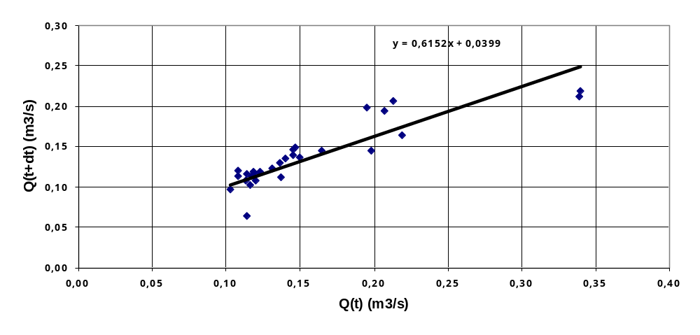
In het voorbeeld is de tijdconstante gelijk aan –1/ln(0,6152)=2,1 (d).

In het model van Kraijenhoff van de Leur is de weerstand W (d/m) gelijk aan de horizontale weerstand van de neerslagstroming naar een drain of sloot:

W=L/(8kD)

Hierin is L de slootafstand (m) en kD het doorlaatvermogen van het pakket dat betrokken is bij de stroming naar de drain of sloot (m2/d).

De berging C (m) is in het model van Kraijenhoff van de Leur afhankelijk van de slootafstand en de freatische bergingscoëfficiënt µ (-):

C = (8 µ L) / pi²

Het model van Kraijenhoff van de Leur berekent niet alleen de afvoerdichtheid q (m/d) maar ook de opbolling m0 (m) midden tussen de sloten. Kenmerkend voor het model is het feit dat er geen éénduidig verband is tussen de afvoerdichtheid q en de opbolling midden tussen de sloten. In het begin van de neerslagperiode is de afvoerdichtheid relatief groot, terwijl na afloop van de neerslagperiode het omgekeerde het geval is.

Het model geeft als uitvoer niet de opbolling m0 (m) maar de grondwaterstand ten opzichte van het maaiveldsniveau: dit is een gegeven dat veelal directer bruikbaar is. Hiertoe zijn echter wel de volgende extra invoergegevens vereist:
- Het maaiveldsniveau (m+NAP);
- Het slootpeil (m+NAP).

Ter illustratie toont de volgende figuur het verloop van de berekende specifieke afvoer en het verloop van de berekende grondwaterstand als gevolg van een 4-daagse periode met een neerslag van 2,5 mm/dag. In het voorbeeld is een reservoircoëfficiënt gehanteerd van 2 dagen. De freatische bergingscoëfficiënt is in het voorbeeld 0,01 (-).

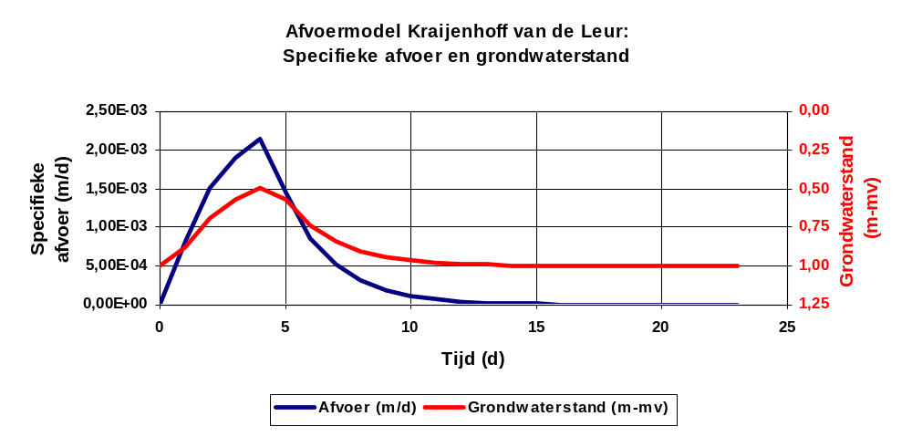

Via de Shell worden de volgende invoer-parameters doorgegeven aan het model:
- Reservoir-coefficient (d);
- Freatische bergingscoëfficiënt;
- Slootafstand (m);
- Slootpeil (m+NAP) ;
- Maaiveldsniveau (m+NAP);
- Initiële specifieke afvoer (m/d).

Erwordt aangenomen dat de grondwaterstand aan het begin van de simulatie in evenwicht is met de gespecificeerde initiële specifieke afvoer (m/d).

